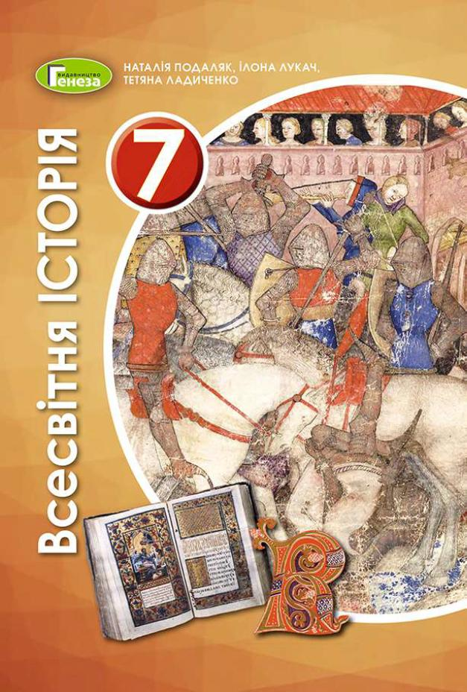
ШАНОВНІ УЧНІ ТА УЧЕНИЦІ 7-Х КЛАСІВ!
ПЕРЕД ВАМИ - МАТЕРІАЛИ ДО ПЕРШОГО УРОКУ З РОЗДІЛУ І предмету «ВСЕСВІТНЯ ІСТОРІЯ». У ДАНОМУ ФАЙЛІ ВИ ЗНАЙДЕТЕ МАТЕРІАЛ ПАРАГРАФУ ПІДРУЧНИКА та ЗАВДАННЯ ДЛЯ САМОСТІЙНОЇ РОБОТИ ЗА НИМ та БЛАНК ВІДПОВІДІ. ВИКОНАНУ РОБОТУ ТРЕБА НАДІСЛАТИ НА АДРЕСУ УРОКУ ЧЕРЕЗ СЕРВІС «ХЬЮМАН-ШКОЛИ» В БУДЬ – ЯКОМУ ЗРУЧНОМУ ДЛЯ ВАС ФОРМАТІ (ФОТО, ЕЛЕКТРОННИЙ ДОКУМЕНТ, СКРІНШОТ ТОЩО). БАЖАНО, ЯКЩО ВИ ЗРОБИТЕ ЦЕ ДО ДНЯ НАСТУПНОГО УРОКУ.
З УСІМА ПИТАННЯМИ ЩОДО ОРГАНІЗАЦІЇ НАВЧАННЯ ПРОШУ ЗВЕРТАТИСЯ НА ЧАТ У ХЬЮМА-ШКОЛІ.

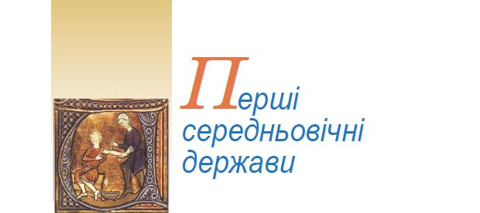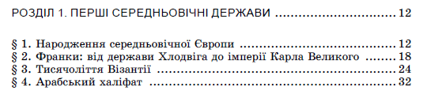
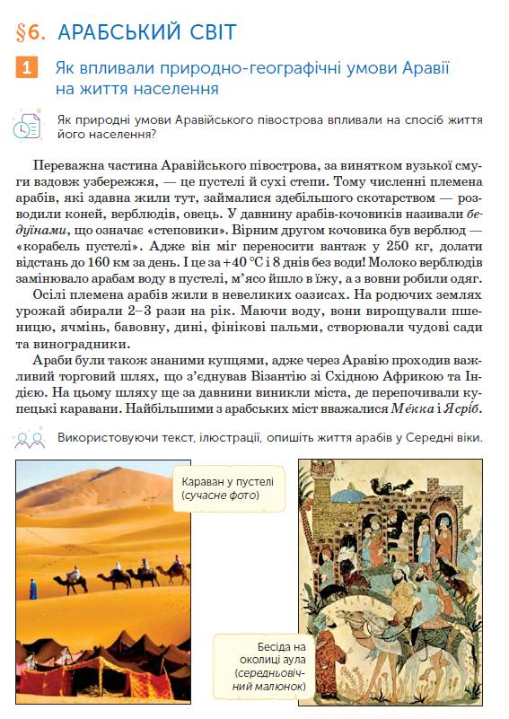
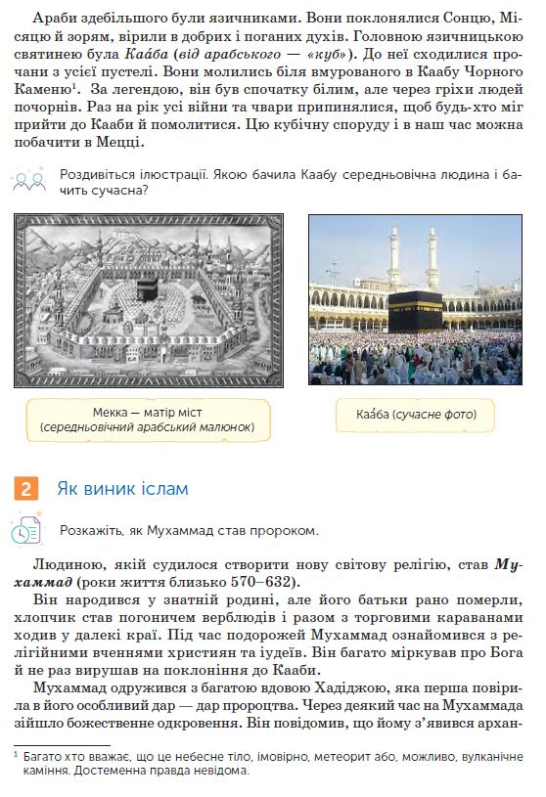
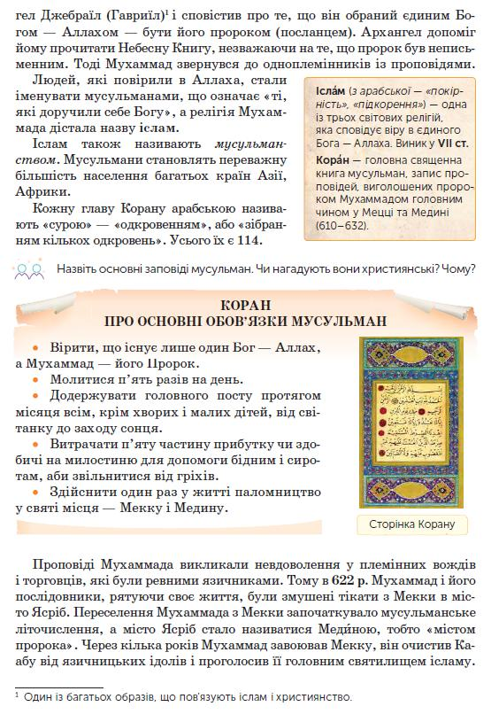
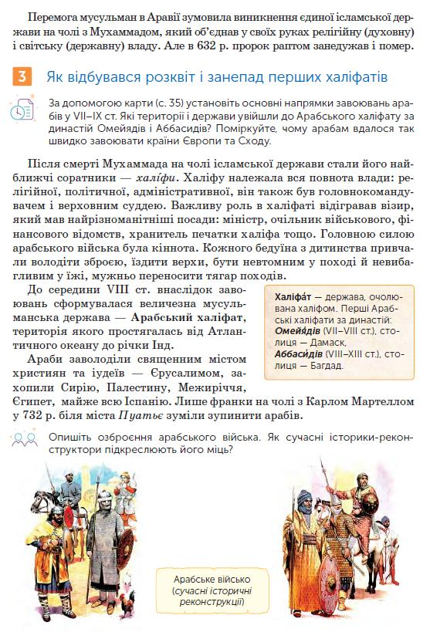
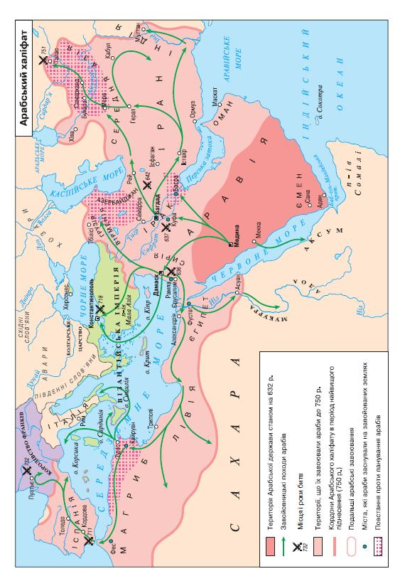
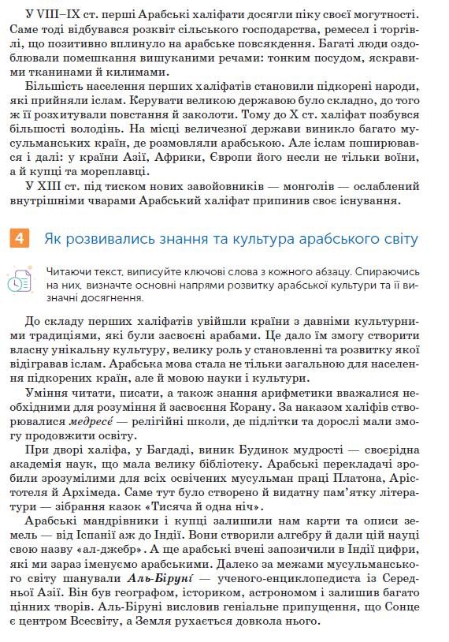
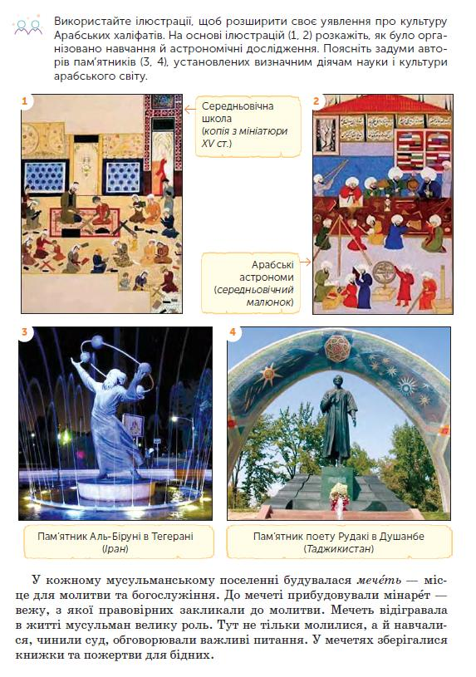
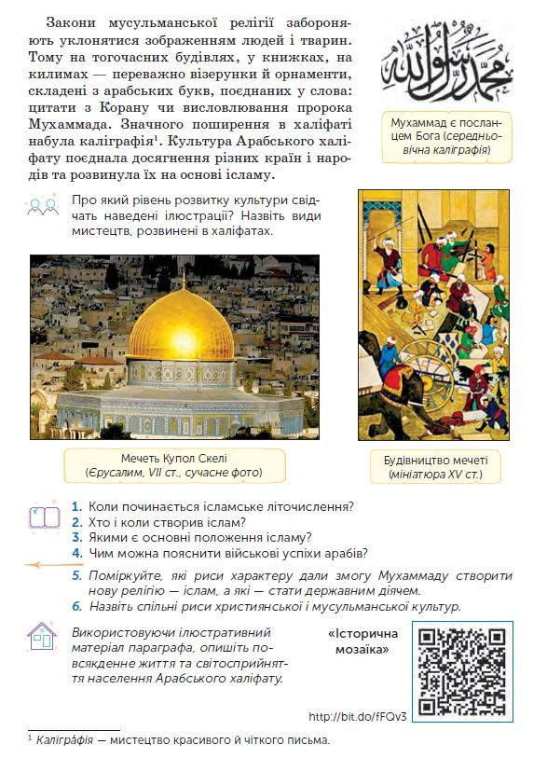
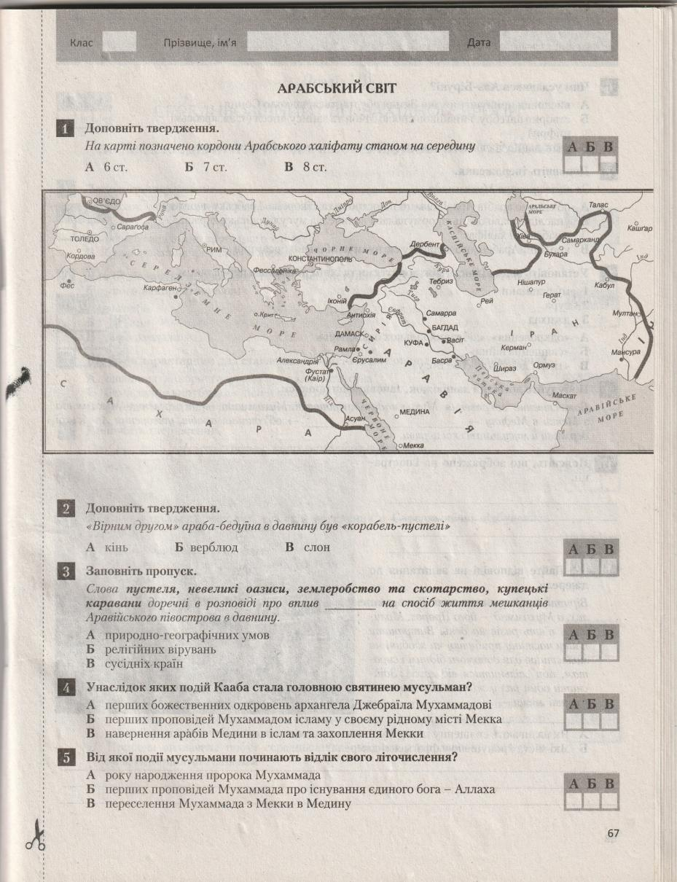

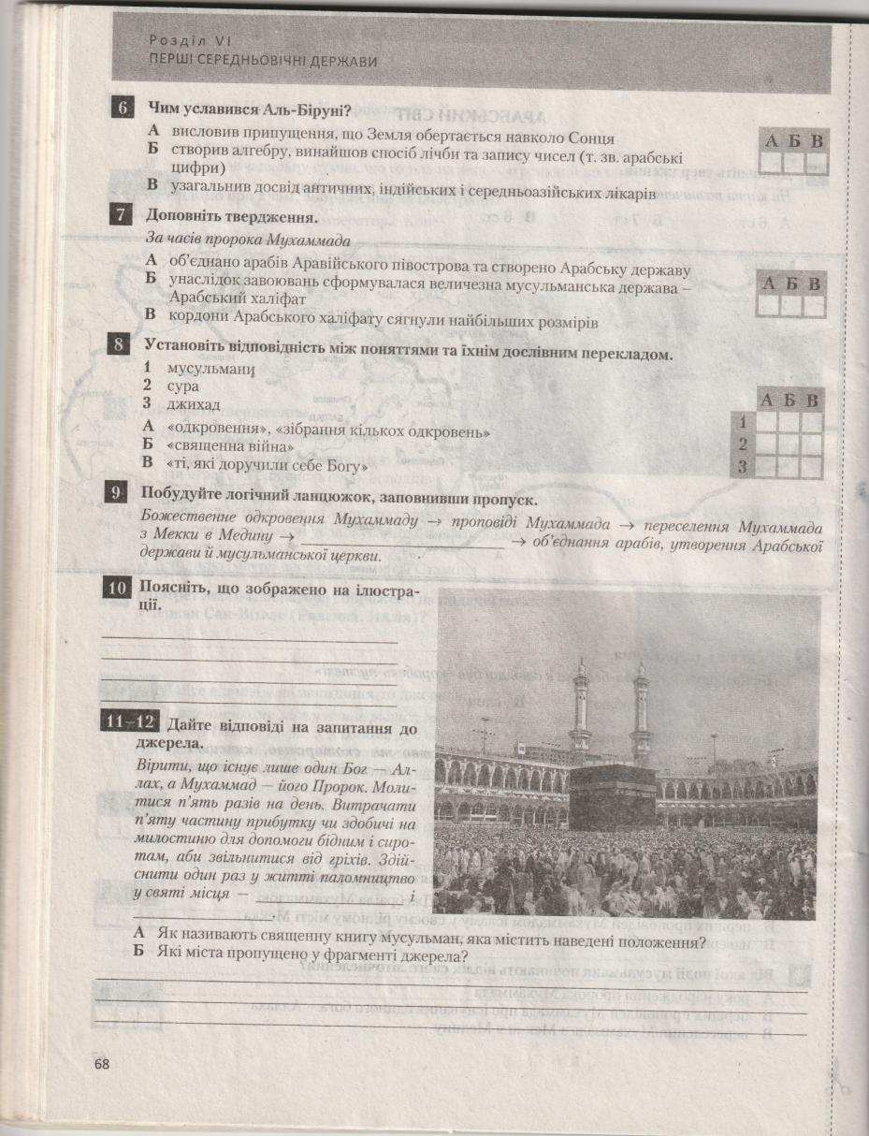

Розділ І. Перші середньовічні держави. Урок 4. Арабський світ.
- На карті позначено кордони Арабського халіфату станом на середину … століття 1 -
- "Вірним другом" араба-бедуїна в давнину був "корабель-пустелі" 2 -
- Слова пустеля, невеликі оази, землеробство та скотарство, купецькі каравани доречні в
розповіді про вплив ____ на спосіб життя мешканців Аравійського півострова в давнину 3 -
- Унаслідок яких подій КААБА стала головною святинею мусульман? 4 -
- Від якої події мусульмани починають відлік свого літочислення? 5 -
- Чим уславився Аль-Біруні? 6 -
- За часів пророка Мухаммада 7 -
- Відповідність 1 Мусульманин - 2 Сура - 3 Джихад -
- Божественне одкровення Мухаммаду - > проповіді Мухаммада - >переселення
Мухаммада з Мекки в Медіну - > - > об'єднання арабів, утворення Арабської держави й мусульманської церкви
- На ілюстрації зображено

- А. Як називають священну книгу Мусульман, яка містить наведені положення?
Б. Які міста пропущено у фрагменті джерела? та
В. Які фактори сприяли поширенню мусульманства у світі і перетворення його на третю світову релігію?

